短期補習班、兒童課後照顧服務中心接送車-國小生
車輛型態-第一類學生交通車
選項 | 車型 |  | 座椅或標識 | 說明
o | 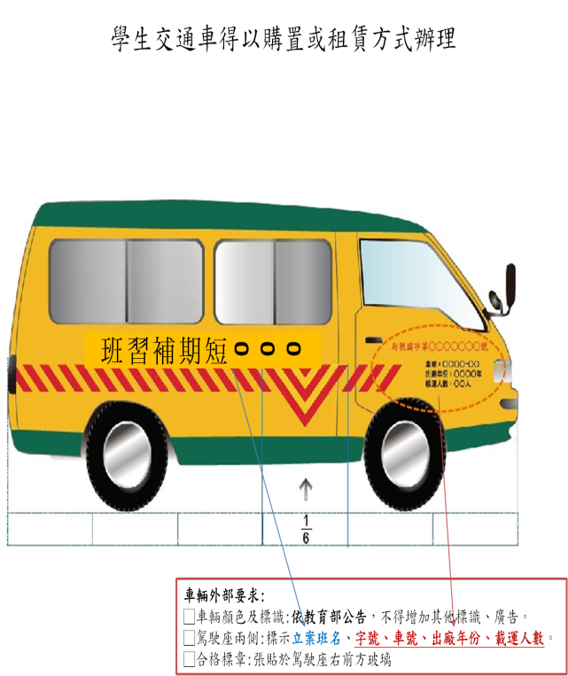  補習班  【購置】 |  | 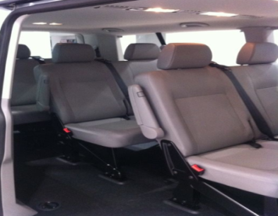 | 載運滿七歲兒童及少年之車輛座椅。
x | 幼兒園  【購置】 |  | 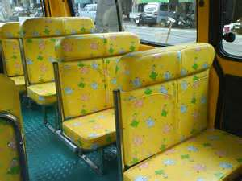 | 專供載運未滿七歲兒童之客車座椅(幼童專用車)。
x | 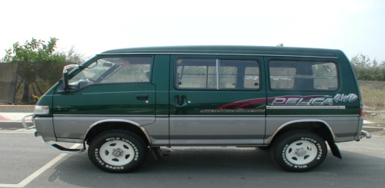  私人未核備車 |  |  | 應向業務主管機關報備。搭乘未經報備之車輛，較無安全保障。業者受罰。
o | 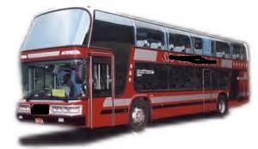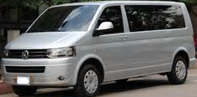  租  賃  用車  租賃小客車/牌號  RAA-001 |  | 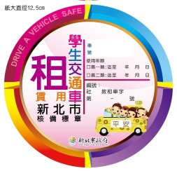  104年新北市租賃車加貼核備標章  +  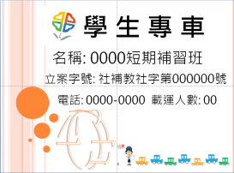  租賃車前車窗立牌 | 「租賃」之學生交通車，因不宜要求其顏色，故外觀不易判斷，為讓「合格接送學生車輛」透明化及易於辨識，本府於104年推動本市補習班、兒童課後照顧中心等業者，於完成法定程序報備後，張貼「核備標章」，以示辨識。
隨車人員
o |  | 每車至少配置隨車人員一人，隨車照護學生，並協助學生上下車。 |  | 茲因小學生活潑好動，故易於車內及上下車時，有推擠及頭手伸出車外等情事發生，若遇到危險時，車內無隨車人員照護，恐面臨慌亂無助，且不易脫逃現象。
x | 無 | 處短期補習班或兒童課後照顧服務中心負責人新臺幣六千元以上三萬元以下罰鍰，並命其限期改善，屆期未改善者，得按次處罰。

